Salzburg, February 2, 2026
El fabricante de software COPA-DATA incrementa su facturación un 21%
COPA-DATA, el especialista en software con sede en Austria, volvió a registrar un crecimiento significativo en su facturación durante 2025, con un aumento del 21% respecto al año anterior. Este resultado mantiene la tendencia positiva de los últimos años y se refleja también en su equipo de trabajo: durante 2025, el grupo contrató a 40 nuevos colaboradores. Así, esta empresa familiar fundada en 1987 sigue preparándose para los retos del futuro.
"El entorno económico global es un desafío y nuestros clientes lo sienten", comenta Phillip Werr, miembro de la Junta Directiva de COPA-DATA. "Nos entusiasma ayudarlos a ser más competitivos en este contexto y a superar retos complejos. En 2025, logramos nuevamente un crecimiento de ventas de dos dígitos". Como fabricante de software de automatización para los sectores industrial y energético, la compañía atiende un mercado impulsado por tendencias globales como la digitalización, la escasez de mano de obra calificada, la sostenibilidad y las energías renovables.
Nuevo edificio de oficinas en Salzburgo
Ante el aumento en la demanda de sus soluciones, COPA-DATA decidió ampliar sus oficinas centrales en Salzburgo, obra que se espera terminar en 2027. "Seguiremos invirtiendo en Salzburgo como nuestro centro de investigación y desarrollo", afirma Werr. Con las nuevas contrataciones, la plantilla global alcanzó los 500 empleados.
Por su parte, Thomas Punzenberger, CEO y fundador de la empresa, destacó el valor humano tras los números: "Quiero agradecer al equipo que atiende a nuestros clientes día con día. Sin su pasión, compromiso y disposición para aprender, nuestro éxito no sería posible".
Un referente en innovación
Desde 2024, COPA-DATA es Socio Asociado del World Economic Forum (WEF), siendo una de las pocas empresas austríacas representadas en este organismo. Además de la famosa reunión anual en Davos, la empresa participa en las actividades del foro durante todo el año.
"Nos hemos ganado un nombre en el World Economic Forum como líderes en innovación", señala Stefan Reuther, miembro de la Junta Directiva. "Nos enfocamos en la digitalización y la sostenibilidad utilizando tecnología de punta, con referencias de prestigio en todo el mundo".
zenonIZE: El mayor evento de networking en su historia
Uno de los hitos del 2025 fue el evento zenonIZE a principios de octubre en Salzburgo. Más de 500 clientes y socios internacionales se reunieron bajo el lema "Composing Tomorrow: Automatize, Digitalize, zenonIZE".
Durante dos días de intercambio de conocimientos, se exploró el futuro de la automatización mediante paneles y talleres. Además, se entregaron por primera vez los "COPA-DATA Partner Community Awards", reconociendo a los integradores de sistemas más destacados en los sectores de manufactura y energía. "El feedback de zenonIZE fue excelente; nuestros clientes se llevaron mucha inspiración", concluyó Reuther.
Pictures
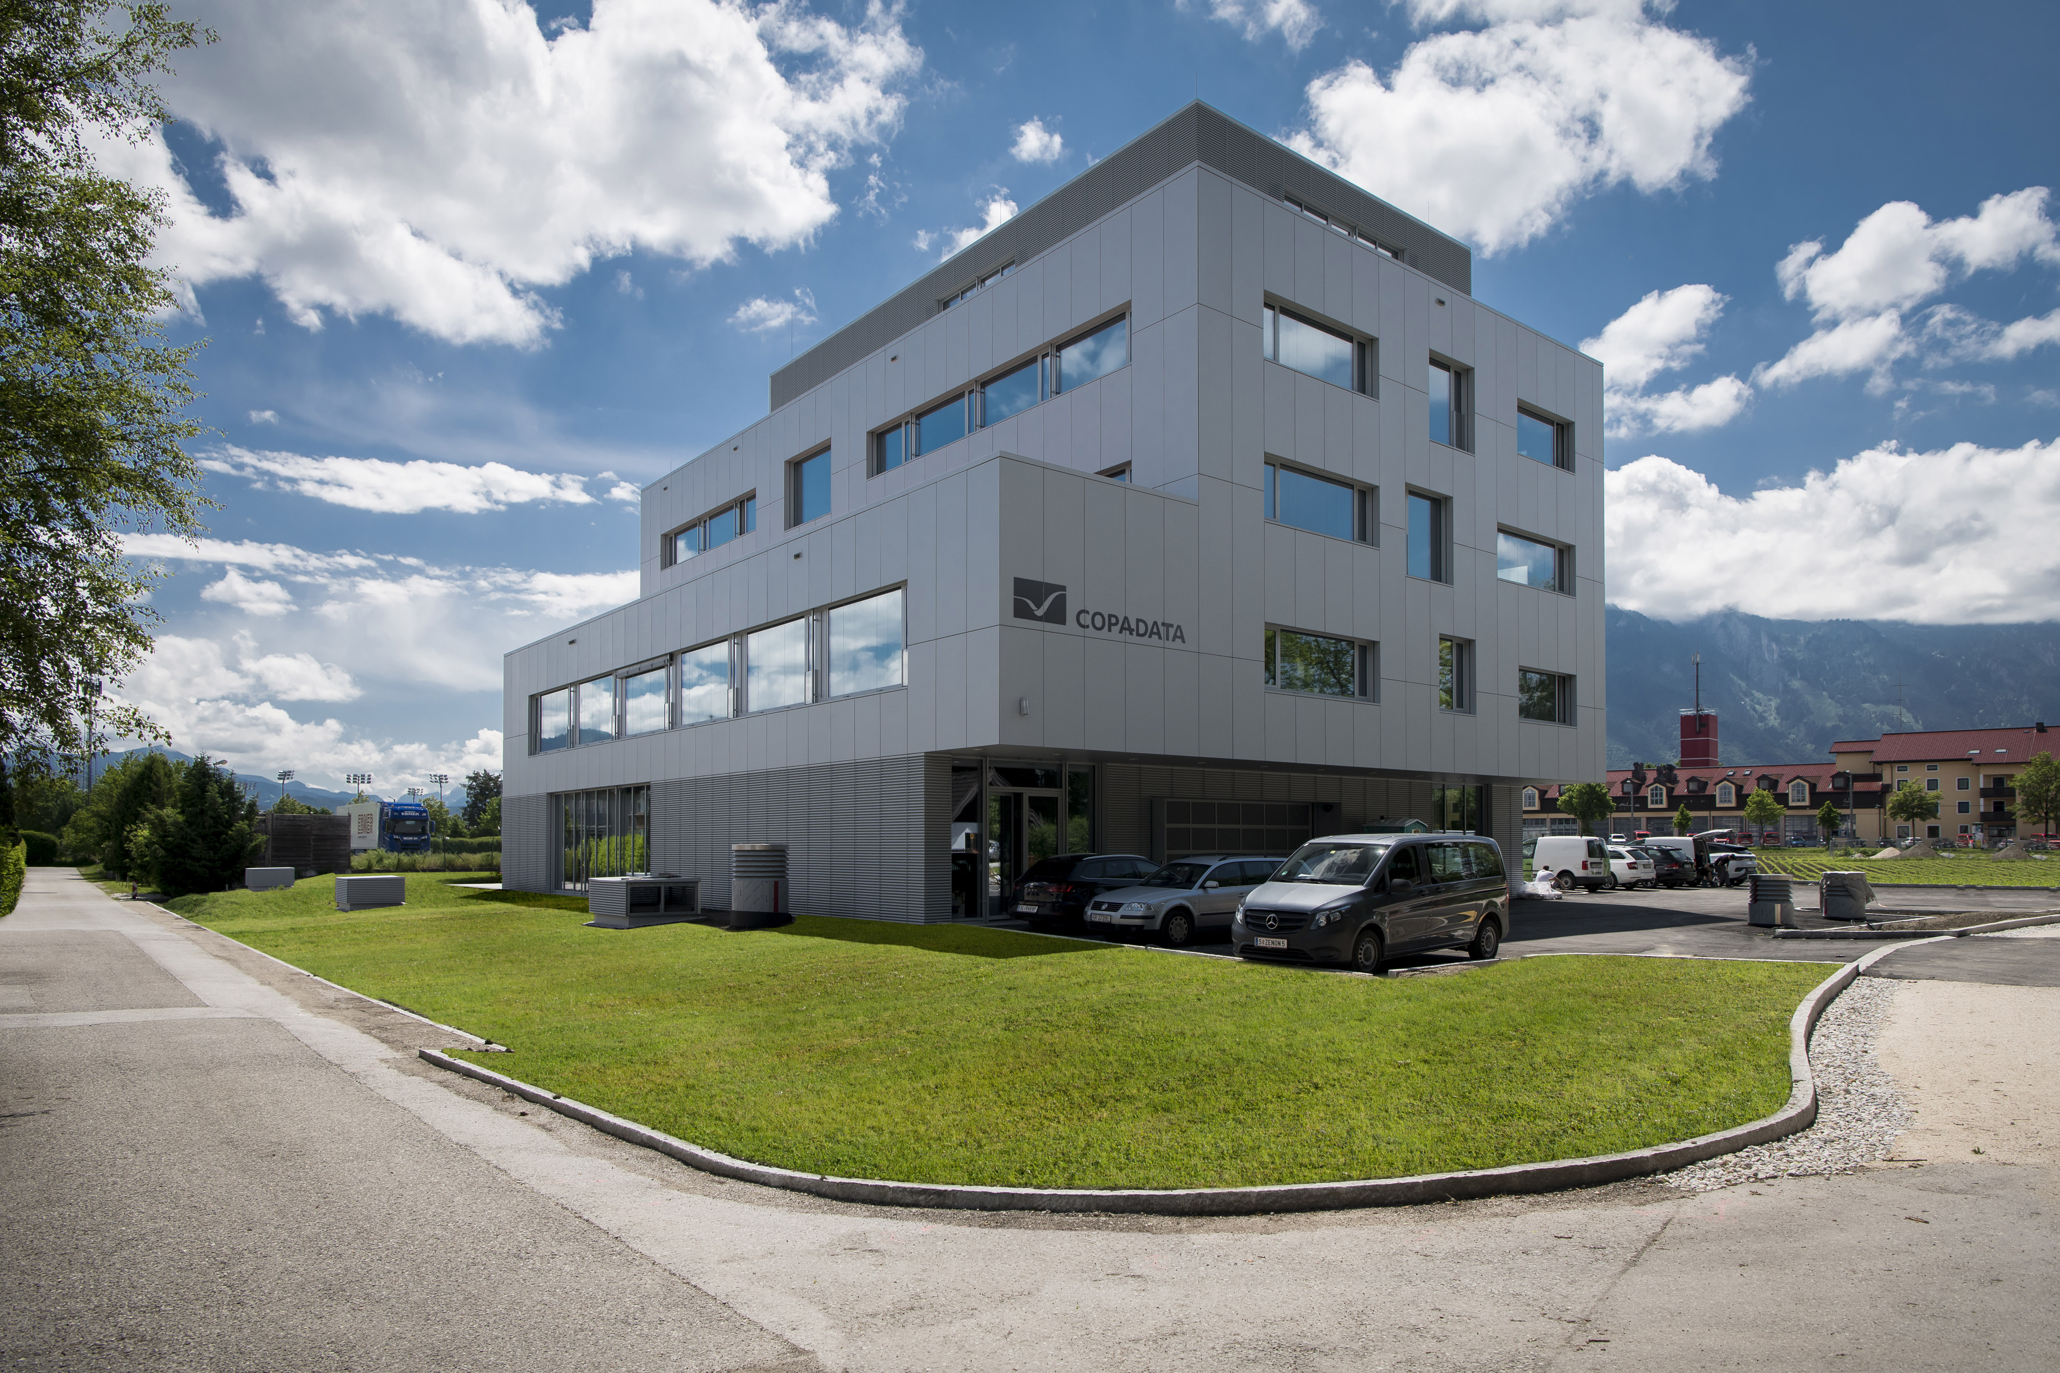
Picture credits: COPA-DATA / Florian Mitterer
La empresa de software COPA-DATA alcanzó un crecimiento del 21% en 2025 y está expandiendo su sede en Salzburgo.

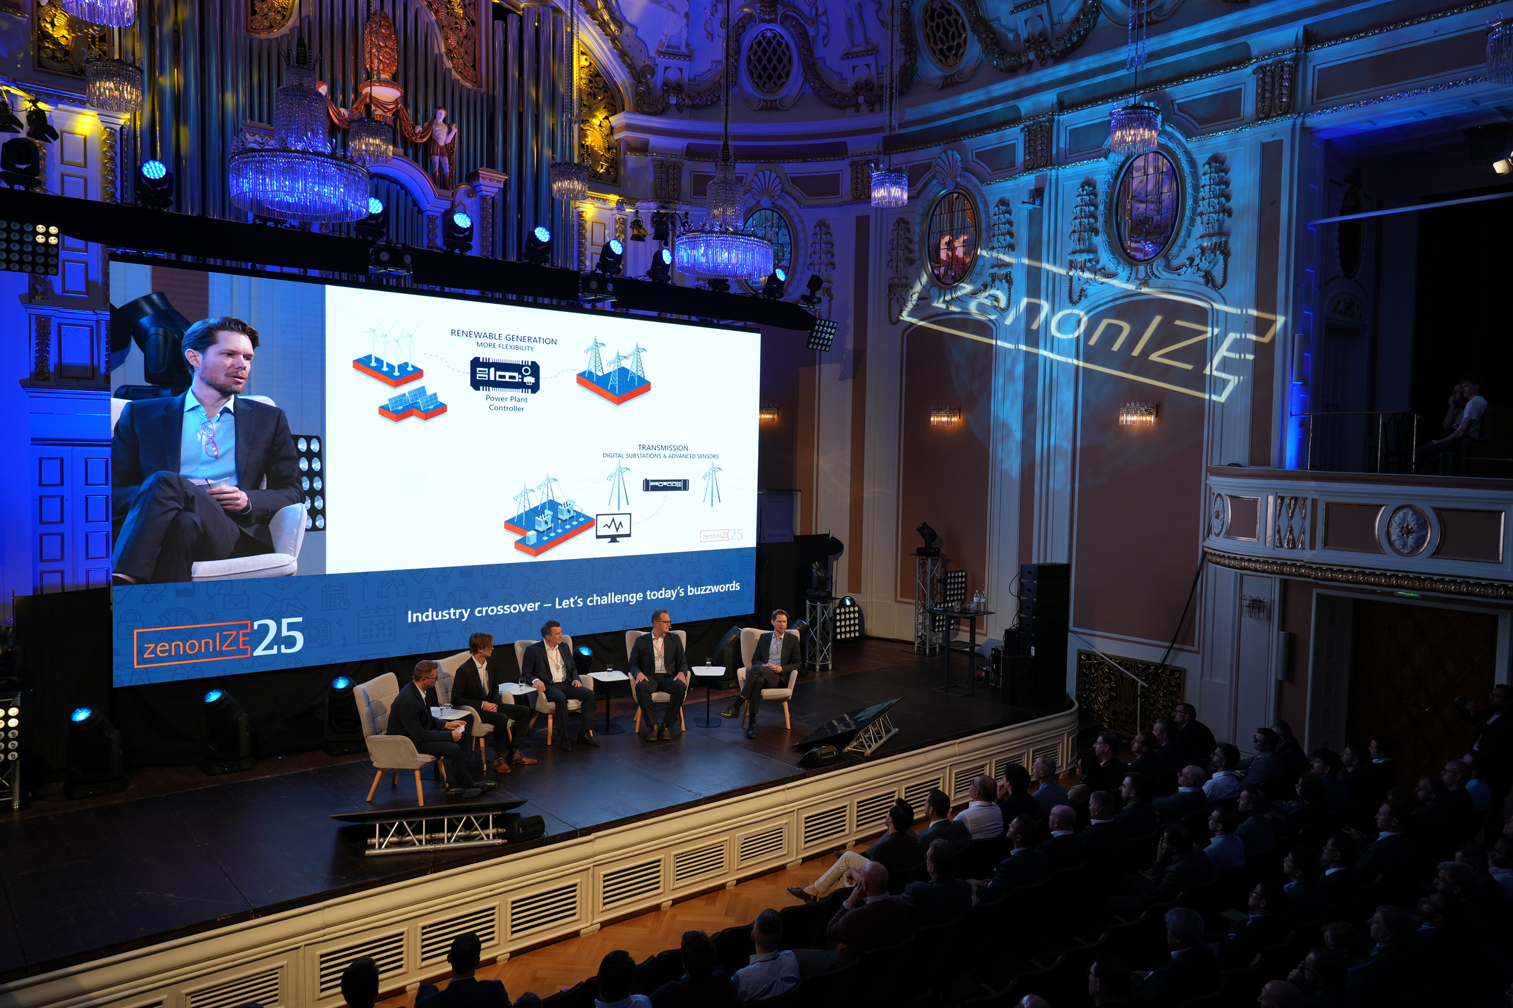
Picture credits: COPA-DATA
Más de 500 clientes y socios internacionales asistieron al evento zenonIZE en Salzburgo en octubre.

Acerca de COPA-DATA
COPA-DATA es un fabricante de software independiente que se especializa en la digitalización para la industria manufacturera y el sector energético. Su plataforma de software zenon permite a los usuarios en todo el mundo automatizar, gestionar, monitorear, integrar y optimizar máquinas, equipos, edificios y redes eléctricas. COPA-DATA combina décadas de experiencia en automatización con el potencial de la transformación digital y un fuerte impulso hacia soluciones que logren una mayor sostenibilidad. De esta manera, la empresa apoya a sus clientes para alcanzar sus objetivos de manera más fácil, rápida y eficiente. La empresa familiar fue fundada por Thomas Punzenberger en 1987 en Salzburgo, Austria.

Tu persona de contacto
Gabriel Carrasco
Marketing Manager
T: +1 609 299-1247
gabriel.carrasco@copadata.com

COPA-DATA USA Corp.
50 Millstone Rd Bldg 400, Suite 150,
East Windsor, NJ 08520, Estados Unidos
www.copadata.com




